**5.1. Resumen**

Como desarrolladores de soluciones móviles, hemos creado una App a través de la cual las empresas (cliente) obtiene de primera mano y de una forma más objetiva la información necesaria para la toma de decisiones, ya que la misma contiene una serie de encuestas prediseñadas y con la opción de que el cliente pueda crear sus propias encuestas con preguntas claves que brinden la información requerida.

**5.2. Introducción**

A través de un detallado análisis del mercado hemos llegado a la conclusión de que las empresas necesita una aplicación móvil que le brinde de forma rápida y oportuna la información que necesitan de sus clientes, por lo que hemos decidido desarrollar una aplicación que cubra sus necesidades, a través del análisis desarrollado hemos logrado identificar los siguientes objetivos:

* Ser la encuestadora número del mercado
* Brindar una solución móvil fácil de usar
* Que los cliente obtengan información precisa y oportuna
* Conocer la opinión de los cliente de una forma directa y oportuna
* Ser más competitivos en el mercado

La creación de esta aplicación tendrá un impacto positivo en las empresas ya que las mismas no tendrán que esperar mucho tiempo por los resultados de las encuestas ya que la información está disponible a cualquier hora, lugar o momento que el cliente crea necesario.

**5.3. Diagnóstico**

Con la realización de un análisis de SEPTE hemos podido identificar las siguientes ventajas o beneficios de crear una aplicación móvil para encuestas.

**Social:** Investigaciones reciente sobre la viabilidad del mercado de las aplicaciones móviles demuestra que es un mercado con un gran potencial y con un crecimiento de un 50% al año aproximadamente, los que nos indica que la sociedad peruana cada día más está utilizando aplicativos.

**Económica:** El desarrollo de aplicativos móviles crece a ritmo de 50% al año y representará un mercado cercano a los S/ 50 millones este año, estimó la consultora Perú Apps.

Su gerente general, Julio Ramón, comentó a Gestión que los sectores que dinamizarán la demanda por [soluciones digitales](https://gestion.pe/noticias/soluciones-digitales) son principalmente retail, consumo masivo, finanzas y construcción, que están invirtiendo tickets promedio de US$ 15,000 por aplicación.

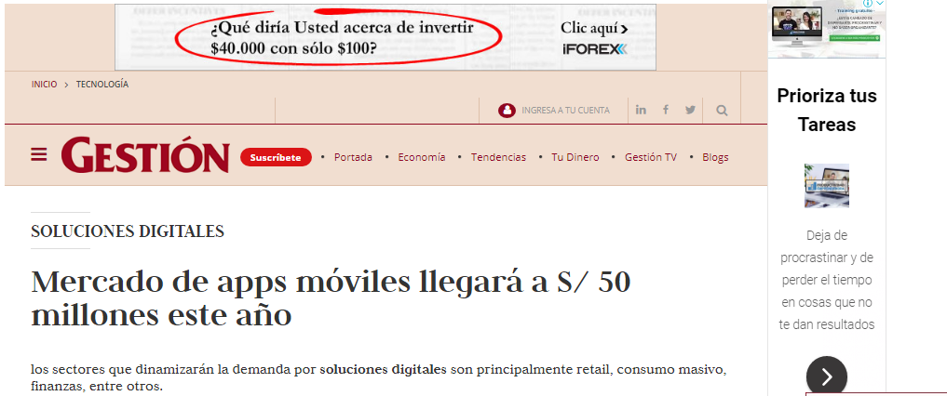Actualmente, el 80% de las ventas de la industria corresponde a Lima y, en el caso de Perú Apps, han desarrollado proyectos en ciudades como Trujillo, Cusco y otras ciudades al sur, indicó.

**Política:** Como creadores de soluciones móviles y web debemos ceñirnos a las normas establecidas por el gobierno peruano sobre el uso de aplicaciones móviles así como las normas que regulan la confidencialidad de los datos de los usuarios y la propiedad intelectual entre otras leyes que regulan el uso de información personal.

**Tecnológica:** Cada vez son más las marcas que buscan las aplicaciones móviles de empresa como medio para conectar con el cliente final y poder vender sus productos y/o servicios.

Las apps móviles evolucionan constantemente para adaptarse a las exigencias de los consumidores, cada vez más exigentes. Las empresas invierten en diseño y desarrollo de aplicaciones móviles estratégicas al comprender el potencial de las aplicaciones como nuevo canal de comunicación con los clientes.

Para el año 2017 el número de aplicaciones iba en aumento. Según App Annie, en menos de 5 años el número de descargas de aplicaciones superará los 352 billones, frente a los 197 estimados para el 2017.

Lo que nos permite concluir que la tendencia al uso de aplicativos móviles es cada día más grande y con un sin número de mejoras que permiten al usuario acceder a la información mucho más rápida y efectiva.

**Ecológica**

E en momentos en que los temas ambientales cobran cada vez más relevancia para los ciudadanos la tecnología tiene mucho que aportar. No solo porque a través de las redes sociales se masifica la indignación frente a los impactos de las actividades humanas sobre la naturaleza o se viralizan tendencias en contra de las políticas de los gobiernos que atentan contra ella: también porque gracias a ella es posible que los ciudadanos se vuelvan protagonistas de la gestión ambiental.

Una da las amenazas que podríamos enfrentar está relacionado con el cambio climático ya que el clima podría afectar el buen funcionamiento de la aplicación.

**5.4. Objetivos**

OBJ 1.- Ser la aplicación encuestadora número uno para Diciembre del 2019.

(Implementar una campaña publicitaria agresiva que nos permita posicionarnos en la mente de los usuarios).

OBJ 2.- Tener un incremento del 10% de usuarios en los 3 primeros meses del 2019.

(Controlar, mantener y proporcionar las herramientas necesarias a nuestros vendedores y canales de atención para lograr dicho objetivo)

**5.5. Justificación del Proyecto**

El grupo deberá justificar la aplicabilidad del proyecto señalando el aporte aporte o impacto en las empresas, personas o sociedad de tal manera que quede evidenciado cómo su solución contribuye positivamente en la mejora de algún proceso o necesidad.

Igualmente, se debe enunciar quiénes son los beneficiarios del proyecto, considerando que los beneficiarios pueden ser directos e indirectos.

**Los beneficiarios directos:** Los empresarios tendrán un beneficio directo ya que el costo por el uso de nuestra aplicación será menor que si contrataran una empresa encuestadora tradicional y además se enfocarían en la información que necesitan saber en el momento que crean necesario y podrán también dirigir la encuesta al público que ellos crean conveniente obteniendo la información de una forma rápida y segura.

Las personas que desarrollamos este proyecto tendremos la satisfacción de ver nuestro trabajo crecer y convertirse en un referente de calidad y confiabilidad, llenándonos de orgullo no solo para nosotros sino para nuestro entorno.

**Los beneficiarios indirectos:** En relación a los encuestados se sentirán más seguros y confiados a la hora de brindar sus repuestas y tendrán en sus manos la decisión de si deciden contestar o no sin sentir la presión de tener una persona al frente a quien responderle.

**5.6. Definición y alcance**

Se debe explicar el funcionamiento, lógica y/o diseño del proyecto desarrollado y su alcance. Asimismo, listar y explicar la documentación entregada que sustenta el correcto desarrollo del proyecto según la especificación y alcance del proyecto.

**5.7. Productos y entregables**

Presenta los productos desarrollados para el proyecto según la especificación y alcance del proyecto.

**5.8. Conclusiones**

Luego de haber culminado el desarrollo del presente aplicativo móvil el grupo de investigación ha concluido lo siguiente:

La aplicación móvil desarrollada está enfocada a facilitar el acceso a la información de manera más rápida, atractiva y sobre todo evitándonos pérdidas de tiempo al obtener esta información.

Se obtuvieron grandes conocimientos en el manejo de las tecnologías relacionadas con un proyecto de este tipo. Se aprendieron conceptos importantes para el desarrollo de software dentro de las limitaciones típicas de un dispositivo móvil. También se obtuvieron conocimientos avanzados en el uso del lenguaje de programación y un buen manejo de las diferentes Apis que hacen posible desarrollar aplicaciones bajo la plataforma Android.

A medida que la aplicación fue tomando forma, se implementaron funciones adicionales al diseño original. Esto sucedió ya que se notaron algunas posibles mejoras que no representaban grandes inconvenientes desde el punto de vista de implementación, pero otorgaban considerables mejoras en la usabilidad general de la aplicación.

**5.9. Recomendaciones**

La aplicación que hemos empleado en la recolección de información de interés para las empresas, también podría ser utilizada en otros campos como en la educación, en medicina, entre otros, ya que esta tecnología proporciona un aporte de información muy útil.

**5.10. Glosario**

Listado de términos técnicos o nuevos que requieren definición.

**5.11. Bibliografía**

Listado de material bibliográfico consultado.

**5.12. Anexos**

Material complementario que permite ampliar la comprensión del proyecto mismo.